**七年级音乐 第13课时《乐曲中的“三段体”》拓展资源**

**一、文字资源**

1.《扬鞭催马运粮忙》背景资料

关于《扬鞭催马运粮忙》这首乐曲的诞生，创作者魏显忠描述说：“那是1969年9月，正是秋收大忙季节，辽阔的田野一片金黄。我作为辽宁省歌舞团乐队演奏员随团到盘锦地区农村去体验生活参加秋收劳动。我们把收割好的稻子背到大道上，用马车装运到场院去脱谷、扬场、装袋送公粮。在两个月的劳动中，我身临农村支援国家建设喜送公粮的热烈场面，真正地体会到了丰收给农民带来的喜悦。那清脆嘹亮的唢呐声里是人们熟悉的《满堂红》曲调，男女老少个个笑逐颜开；那运粮的马车一辆接着一辆，红旗招展，锣鼓喧天，车把式扬鞭催马，车上人纵情歌唱，浩浩荡荡的车队奔向远方。就是那种气势磅礴、感人肺腑的场面，深深打动了我的心，使我产生了创作这首乐曲的欲望。经过几天的思考，我决定用东北民间乐曲《满堂红》、《银锁凤》作为创作素材，一气呵成了这首乐曲的初稿，起个名就叫《扬鞭催马运粮忙》。”

1972年5月，柬埔寨西哈努克亲王访问东北，到沈阳参观访问，辽宁省政府要为他准备一台具有东北地方特色的文艺晚会，其中就有魏显忠演奏的《扬鞭催马运粮忙》。

中央人民广播电台播放这首曲子是在1972年9月30日，当时正是国庆期间，一起播送的还有唢呐独奏《山村来了售货员》、民乐合奏《大寨红花遍地开》、《丰收锣鼓》等，在全国引起了很大反响。

2.吹奏乐器——笛子

（1）笛子的概述

笛子是我国传统音乐中常用的横吹开管乐器之一，即中国竹笛。

笛子实际上是一类乐器的通称，如果从音高上分类，笛子一般分为曲笛（笛身较为粗长，音高较低，音色醇厚，多分布于中国南方）、梆笛（笛身较为细短，音高较高，音色清亮，多用于中国北方各戏种）和中笛（形状、发音特点介于曲笛和梆笛之间）。笛子常在中国民间音乐、戏曲、中国民族乐团、西洋交响乐团和现代音乐中运用，是中国音乐的代表乐器之一。大部分笛子是竹制的，但也有石笛和玉笛。

中国笛子历史悠久，可以追溯到新石器时代。那时先辈们点燃篝火，架起猎物，围绕捕获的猎物边进食边欢腾歌舞，并且利用飞禽胫骨钻孔吹之（用其声音诱捕猎物和传递信号），也就诞生了出土于我国最古老的乐器——骨笛。1987年河南省舞阳县贾湖遗址出土了七孔贾湖骨笛，是世界上最早的可吹奏乐器。黄帝时期，即距今约4000多年前，黄河流域生长着大量竹子，开始选竹为材料制笛，《史记》记载：“黄帝使伶伦伐竹于昆豀、斩而作笛，吹作凤鸣”，以竹为材料是制笛的一大进步，一者竹比骨振动性好，发音清脆；二者竹便于加工。秦汉时期已有了七孔竹笛。笛在汉代前多指竖吹笛，秦汉以来，笛已成为竖吹的萧和横吹的笛的共同名称，并延续了很长时期。汉武帝时，张骞通西域后传入横笛，亦称“横吹”，它在汉代的鼓吹乐中占有相当重要的地位。宋笛形制多样，有叉手笛、龙颈笛、十一孔的小横吹、九孔的大横吹、七孔玉笛等。元朝以后笛子与现在类似，随着宋词元曲的崛起，戏曲蓬勃发展，笛子成为很多剧种的伴奏乐器，并按伴奏剧种不同分为两类：梆笛和曲笛。在民间戏曲以及少数民族剧种的乐队里，笛子也是不可缺少的乐器。

（2）笛子的演奏技法

我国吹奏乐器的发音大多为竹制或木制。根据其起振方法不同，可分为三类：

以气流吹入吹口激起管柱振动的有萧、笛（曲笛和梆笛）、口笛、侗笛和双管侗笛等。

气流通过哨片吹入使管柱振动的有唢呐、海笛、管子、双管和喉管等。

气流通过簧片引起管柱振动的有笙、抱笙、排笙、芦笙、芒笙、唎咧和巴乌等。

笛是我国各地普遍流行的一种吹奏乐器，竹制，八度超吹乐器。常用的有两种：发音较高的为梆笛（也成短膜笛，多为G调，筒音d2）；发音较低者为曲笛（也成长膜笛，多为D调，筒音a1）。两种笛子的演奏技巧相同。用高音谱表记谱，记谱比实音低八度。

低音区：稍闷，略带沙沙声，不易强奏。

中音区：明亮，甜美，音量变化幅度大。

高音区：清脆，响亮，有光彩。极高音尖锐刺耳，不易弱奏。

演奏技巧：

呼吸。一般情况下，每吸一口气可演奏十五秒至二十秒左右，强奏比弱奏费气。有些演奏者运用“循环换气法”（即在吹奏中同时使用鼻吸口呼的方法换气）,可不间歇地吹奏一段较长的乐句。

连奏。相当于拉奏乐器的连弓。以“ ”作标记，连线内的音符吹奏时不换气不另吐音。效果较连贯、圆滑。如：

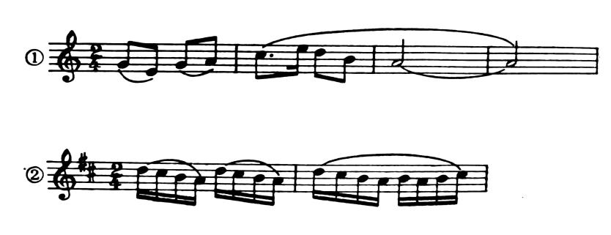

舌音。笛子的舌奏有单吐、双吐、三吐和花舌四种方法。

单吐。这是基本的舌奏法，演奏速度不宜超过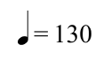连续的十六分音符。

双吐。演奏速度在1598111119(1)之间的连续十六分音符时，效果最好。

三吐。是单吐与双吐的结合，特别适于演奏急速的、较有规律的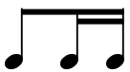、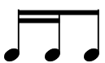或三连音、六连音的连续进行。如：

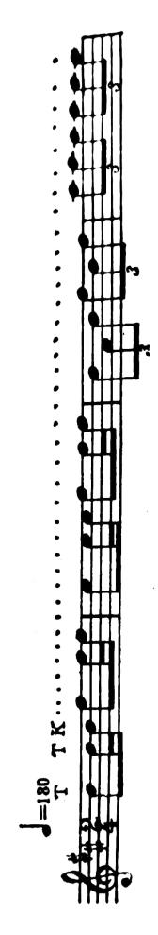

以上三种舌奏法，根据旋律、乐曲情绪、速度的差异，演奏者可灵活采用。

花舌。又称“嘟噜”。吹奏时，舌尖在口腔内快速颤动产生一种碎音的效果，与拉奏乐器的“抖弓”发音相似。适于表现欢快、热烈的情绪。如：

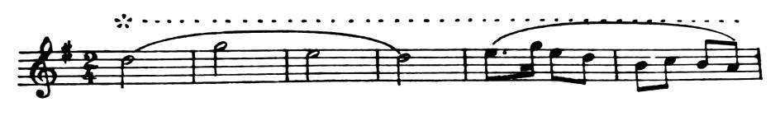

叠音（或迭音）。分上叠音和下叠音两种，这类技巧多用于慢速、悠扬的乐曲中。

滑音。演奏者运用气息控制和抹音孔的办法，可奏出滑音。这种技巧使笛音更加华丽而富有色彩。滑音一般在大、小二度音程或小三度音程内进行。从下向上滑至本音称“上滑音”，从上指下滑至本音称“下滑音”。有一音滑至另一音，称为原位上滑音和原位下滑音。如：

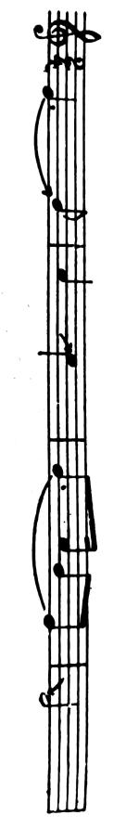

历音。是一种快速连续极进的装饰性技巧，包括上历音与下历音两种。这种技巧多用于表现欢腾、活跃、热烈、奔放的情绪。如：

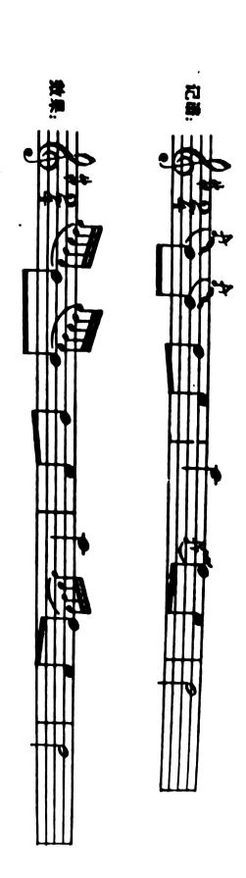

颤音。有二度、三度、四度几种颤音。

泛音：在常规指法的基础上，用轻轻超吹的方法，可奏出比原音高十二度的泛音，多用于独奏。

喉音。用喉头发出的“吼”声与笛声揉合在一起，即产生喉声效果。以符号“ ⊗”作标记。喉音是一种特殊的演奏效果，在实际演奏中很少使用。

转调。一般笛子没有变音装置，只能用控制气息和按半孔的方法来演奏变音，因此转调有一定困难。

笛声清脆、明亮，音量较大，技巧丰富，表现力很强，是一件重要的吹奏乐器。笛子可演奏各种不同风格、情绪的乐曲，可独奏、重奏或参加合奏。但因它的音域只有两个八度多一点，一般不宜演奏音域宽广的乐曲。在我国民族管弦乐队中，笛子有时作为色彩乐器使用，可获得独特的效果。

【资料来源】

书名：《义务教育教科书·音乐教师用书》

作者：吴斌主

出版社：人民音乐出版社

出版时间：2015年7月

ISBN：978-7-103-04947-1

**二、推荐欣赏**

1.推荐视频资源内容

【从零开始学竹笛】是一档专业且全面的竹笛教学课程，跟随演奏家了解竹笛历史，学习、认识演奏技巧，了解更多的竹笛知识。

网络资源：优酷视频

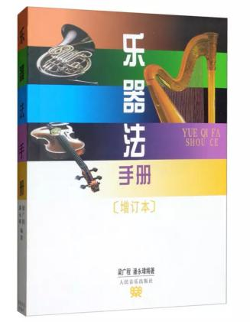2.推荐图书资源内容

【资料来源】

书名：《乐器法手册》

作者：梁广程 潘永璋

出版社：人民音乐出版社

出版时间：2016年1月

ISBN：978-7-103-01393-9